

ДЕПАРТАМЕНТ ОБРАЗОВАНИЯ И НАУКИ ГОРОДА МОСКВЫ

Государственное автономное профессиональное

образовательное учреждение города Москвы

**«ПОЛИТЕХНИЧЕСКИЙ КОЛЛЕДЖ № 8**

**имени дважды Героя Советского Союза И.Ф. Павлова»**

**(ГАПОУ ПК № 8 им. И.Ф. Павлова)**

Специальность 09.02.07 «Информационные системы и Программирование»

(шифр, наименование)

|  |  |  |
| --- | --- | --- |
|  |  |  |

**Проект**

**на тему:**

Проектирование и разработка дизайна сайта направленного на обеспечение безопасности устройств для компании «DevRepSafe»

Студент: Резниченко Алексей Алексеевич

Группа 13ИСПдо-1

Работа выполнена ______________

(подпись студента)

Оценка _______

Руководитель работы________ Мишина Н.С. « » 2023г.

(подпись) (Фамилия И.О.)

Москва 2023 г.

**СОДЕРЖАНИЕ**

Лист

Н.контроль

Изм.

Лист

№ докум.

Подпись

Дата

Лист

4

***09.02.07-13ИСПдо1-2023***

Разраб.

*Резниченко А.А.*

Провер.

Мишина Н.С.

*Реценз.*

Утвердил

Проектирование и разработка дизайна сайта направленного на обеспечение безопасности устройств для компании «DevRepSafe»

Лит

Листов

ГАПОУ ПК №8

группа 13ИСП(до)-1

У

ВВЕДЕНИЕ 3

ГЛАВА 1. ТЕОРЕТИЧЕСКИЕ ОСНОВЫ РАЗРАБОТКИ ДИЗАЙНА САЙТА 5

1.1 Общая информация о веб-сайтах 5

1.2 Целевая аудитория 7

1.3 Утилиты для создания веб-дизайна сайта 8

ГЛАВА 2. ПРОЕКТИРОВАНИЕ, РАЗРАБОТКА ДИЗАЙНА САЙТА ИНФОРМАЦИОННОЙ БЕЗОПАСНОСТИ 12

2.1 Анализ онлайн-платформы «tilda» 12

2.2 Теоретическая разработка макета сайта 13

2.3 Основы дизайна сайта компании devrepsafe, стили, цвета 15

ГЛАВА 3. ЭКОНОМИЧЕСКОЕ ОБОСНОВАНИЕ 19

ЗАКЛЮЧЕНИЕ 21

СПИСОК ИСПОЛЬЗУЕМЫХ ИСТОЧНИКОВ. 23

# ВВЕДЕНИЕ

Актуальность темы: создание сайта по безопасности в интернете сегодня неоспорима. С развитием технологий и все большим интегрированием Интернета в повседневную жизнь людей, потребность в защите собственных данных и личной информации становится все более срочной и важной.

С увеличением числа киберпреступлений и хакерских атак, вопрос безопасности в интернете становится неотъемлемой частью жизни каждого человека. Создание сайта по безопасности позволяет распространять информацию о новых угрозах в сети и предлагать средства защиты пользователей.

Вмешательство в личную жизнь через интернет стало одной из основных угроз для людей. Кража личной информации, мошенничество, шпионаж - все это может сильно пострадать конкретный человек. Создание сайта по безопасности позволяет обучать людей основам безопасности в сети и предоставлять рекомендации о том, как защитить свои данные.

Ростом использования онлайн-сервисов и электронной коммерцией. С каждым днем все больше людей делает покупки в Интернете, осуществляет банковские операции и передает личные данные онлайн. Подобные операции требуют надежной защиты и создание сайта по безопасности поможет большему числу людей совершить безопасные транзакции.

Вмешательство государств и различных группировок в интернет-пространство становится все более актуальным вопросом. Контроль, цензура и ограничение свободы выражения мнений на интернет-площадках создают угрозы для свободы слова и прав человека. Создание сайта по безопасности позволяет информировать пользователей о таких угрозах и способах защиты их личных данных от государственного контроля.

Популяризацией социальных сетей и мессенджеров. Многие люди в современном мире проводят большую часть времени в социальных сетях, где размещают свою личную информацию, фотографии и контакты. Распространение информации о методах защиты личных данных в таких сетях поможет пользователям избежать риска утечки информации или злоупотребления ею.

Проектирование сайта представляет собой:

1.Выбор программы для создания сайта;

2. Анализ аналогичных сайтов по безопасности в интернете;

3. Создание основы сайта опираясь на бриф и конкурентный анализ;

4. Разработка прототипа сайта;

5. Финальный дизайн сайта.

Целью работы является разработка сайта для обеспечения безопасности пользователей интернета.

Задачи:

1) Изучить общие сведения о веб-сайтах;

2) Проанализировать целевую аудиторию сайта;

3) Рассмотреть программы, используемые для создания сайта;

4) Определить затраты и расходы на сайт, и его будущее обеспечение;

5) Разработать сайт направленный на обеспечение безопасности устройств для компании «DevRepSafe»;

Объект: компания «DevRepSafe».

Предметом выступают методы и средства для разработки сайта.

# ГЛАВА 1. ТЕОРЕТИЧЕСКИЕ ОСНОВЫ РАЗРАБОТКИ ДИЗАЙНА САЙТА

# Общая информация о веб-сайтах

Веб-сайт - это онлайн-ресурс, доступный через интернет, предназначенный для отображения информации и предоставления различных услуг пользователю. Веб-сайты являются неотъемлемой частью современной интернет-инфраструктуры и выполняют разнообразные функции в различных сферах деятельности.

Веб-сайты могут иметь разнообразные назначения, включая:

Информационные сайты: Предоставляют информацию о различных темах, от новостей и статей до образовательных материалов.

Сайты электронной коммерции: Позволяют пользователям покупать товары и услуги онлайн.

Социальные сети: Обеспечивают коммуникацию и взаимодействие между пользователями.

Блоги и форумы: Предоставляют платформу для обмена мнениями и опытом.

Портфолио и личные сайты: Используются для представления информации о физических лицах, художниках, дизайнерах и других профессионалах.

Основные функции веб-сайтов включают:

Отображение контента: Веб-сайты предоставляют информацию в различных форматах, таких как текст, изображения, видео и аудио.

* Коммуникация: На многих веб-сайтах пользователи могут обмениваться сообщениями, комментариями и электронными письмами.

Продажа товаров и услуг: Сайты электронной коммерции предоставляют возможность онлайн-покупок.

* Сбор и обработка данных: Веб-сайты могут собирать информацию о пользователях, их предпочтениях и действиях.

Типы веб-сайтов:

Информационные сайты: Публикуют новости, статьи, руководства и другую информацию.

Сайты электронной коммерции: Предлагают продажу товаров и услуг.

Социальные сети: Позволяют пользователям создавать профили, обмениваться сообщениями и взаимодействовать друг с другом.

Блоги и форумы: Предоставляют платформу для обсуждения и обмена информацией.

Портфолио и личные сайты: Служат для представления работ, проектов и информации о физических лицах.

* Доступ к веб-сайтам

Для доступа к веб-сайтам пользователи могут использовать:

Веб-браузеры: Программы, позволяющие открывать и просматривать веб-сайты.

Мобильные приложения: Многие веб-сайты имеют собственные приложения для мобильных устройств.

API (Интерфейсы программирования приложений): Позволяют разработчикам взаимодействовать с данными и функциями веб-сайта.

* Структура веб-сайтов

Веб-сайты имеют структуру, которая включает в себя разделы, страницы и элементы навигации. Организация контента на веб-сайте важна для удобства пользователей. Навигационные элементы, такие как меню и ссылки, помогают пользователям перемещаться по сайту.

* Технологии разработки веб-сайтов

При разработке веб-сайтов используются различные технологии, включая языки программирования (например, HTML, CSS, JavaScript), базы данных и веб-фреймворки. Эти технологии влияют на функциональность и производительность веб-сайта.

# Целевая аудитория

Анализ целевой аудитории сайта, созданного для обеспечения безопасности в интернете, включает изучение характеристик и поведения пользователей, которые могут заинтересоваться предлагаемыми услугами. Основная цель анализа - определить ключевые потребности, проблемы и предпочтения целевой аудитории, чтобы разработать эффективные стратегии привлечения и удержания пользователей.

Ниже представлен общий шаблон для анализа целевой аудитории для сайта безопасности в интернете:

Демографическая информация:

- люди обладающие специальными знаниями в области информационно-телекоммуникационных технологий и защиты информации и использует сеть Интернет на бытовом уровне. Данная группа целевой аудитории обозначена как «пользователи».

- Возраст: Возрастные группы которые в наибольшей степени нуждаются в безопасности в интернете - подростки, молодые взрослые, родители

- Пол: Не имеет особого значения

- Географическое распределение: в зависимости от развития страны пользователя

2. Интересы и предпочтения:

- Защита конфиденциальности: предотвращение кибербуллинга, защита от вирусов;

- Виды онлайн-активностей популярных среди целевой аудитории: игры, социальные сети, онлайн-шопинг;

- Предпочитаемые способы получения информации и коммуникации с пользователем: через веб-сайт, электронную почту, мобильные приложения.

3. Поведенческая информация:

- Взаимодействие пользователя с веб-сайтами на безопасность в интернете: поиск информации, чтение статей или блогов, участие в форумах;

- Проблемы и барьеры могут возникающие у пользователей при использовании веб-сайтов безопасности в интернете: сложность понимания технической информации, ограниченные ресурсы или доступность;

4. Конкуренты:

- услуги похожих сайтов: антивирусные программы, платформы для предотвращения кибербуллинга;

- Действия конкурентов для привлечения клиентов: скидки, образовательные материалы, удобный пользовательский интерфейс.

Анализ целевой аудитории должен быть основан на надежных данных, таких как исследования рынка, опросы, интервью с потенциальными пользователями и наблюдение за поведением пользователей на существующих веб-сайтах. Эти данные могут помочь определить стратегии маркет.

# 1.3 Утилиты для создания веб-дизайна сайта

Существует множество программных инструментов, которые помогают веб-дизайнерам создавать красивые и функциональные веб-сайты, такие как:

1. Adobe Photoshop: Это одна из самых известных программ для создания графики и веб-дизайна. Photoshop предоставляет широкий спектр инструментов для редактирования и создания изображений, улучшения цвета и контрастности, создания пиксель-арт и т. д. Веб-дизайнеры используют Photoshop для создания макетов веб-страниц и интерфейсов..

2. Sketch: Это программа, специально разработанная для работы с веб-дизайном. Она предлагает множество инструментов для создания макетов пользовательского интерфейса и дизайна веб-страниц. Sketch позволяет создавать макеты с отзывчивым дизайном, что облегчает работу с разными размерами экранов.

3. Figma: Это онлайн-среда для дизайна, которая позволяет веб-дизайнерам сотрудничать и работать над проектами в режиме реального времени. Figma предлагает инструменты для создания веб-макетов, прототипов и интерактивных компонентов. Он также позволяет делиться макетами с клиентами и разработчиками для обратной связи.

4. Tilda - это веб-платформа, которая позволяет создавать удивительные и эстетически привлекательные сайты без необходимости программирования. Она предлагает ряд инструментов и функций, которые облегчают процесс разработки и позволяют воплотить свои идеи в жизнь.

5. Canva: Это онлайн-инструмент, который позволяет создавать простые и красивые веб-дизайны без необходимости в специальных навыках или программном обеспечении. Canva предлагает готовые шаблоны, которые можно настроить, добавлять свои изображения и тексты для создания собственных дизайнов.

Преимущества данных платформ:

1. Adobe Photoshop:

- Широкий спектр инструментов: Adobe Photoshop предоставляет обширные возможности для редактирования и создания изображений, позволяя веб-дизайнерам воплотить свои творческие идеи с помощью различных инструментов.

- Улучшение цвета и контрастности: Photoshop обеспечивает точное и гибкое управление цветом и контрастностью, что позволяет создавать веб-дизайны с высоким качеством и привлекательным визуальным впечатлением.

- Создание макетов веб-страниц: Photoshop позволяет создавать макеты веб-страниц и интерфейсов, что помогает визуализировать структуру и компоненты веб-сайта перед его разработкой.

2. Sketch:

- Оптимизирован для веб-дизайна: Sketch специально разработан для работы с веб-дизайном, что обеспечивает удобный интерфейс и инструменты, соответствующие потребностям дизайна веб-страниц.

- Создание макетов с отзывчивым дизайном: Sketch предлагает функциональность для создания макетов, которые автоматически адаптируются под различные размеры экранов, что позволяет веб-дизайнерам разрабатывать универсальные и отзывчивые веб-сайты.

- Поддержка плагинов и расширений: Sketch обладает широким спектром плагинов и расширений, которые позволяют расширить его возможности и автоматизировать некоторые задачи веб-дизайна.

3. Figma:

- Коллаборативная работа в режиме реального времени: Figma позволяет веб-дизайнерам совместно работать над проектами в режиме реального времени, что упрощает командную работу и обмен мнениями.

- Создание интерактивных прототипов: Figma предоставляет возможность создавать интерактивные прототипы веб-макетов, что позволяет демонстрировать взаимодействие пользователей с различными элементами интерфейса.

- Легкое взаимодействие с клиентами и разработчиками: Figma позволяет легко делиться макетами с клиентами и разработчиками, что упрощает обратную связь и сокращает время разработки.

4. Tilda:

- Без программирования: Tilda предоставляет интуитивно понятный интерфейс и редактор, позволяющий создавать веб-сайты без необходимости программирования, что ускоряет процесс разработки и позволяет фокусироваться на дизайне.

- Удобные инструменты и функции: Tilda предлагает ряд готовых инструментов и функций, которые облегчают создание эстетически привлекательных сайтов, включая встроенные шаблоны и возможности настройки дизайна.

- Реактивный и адаптивный дизайн: Tilda поддерживает создание веб-сайтов с отзывчивым дизайном, автоматически адаптирующимся под различные типы устройств и экраны.

5. Canva:

- Простота использования: Canva предлагает простой и интуитивно понятный интерфейс, который позволяет создавать красивые веб-дизайны без необходимости в специальных навыках или сложных программных инструментах.

- Готовые шаблоны и настроенные элементы: Canva предоставляет богатую библиотеку готовых шаблонов и настроенных элементов дизайна, что упрощает процесс создания и предоставляет возможность быстрого старта.

- Кастомизация дизайна: Canva позволяет настраивать шаблоны, добавлять свои изображения, тексты и настройки, что позволяет веб-дизайнерам создавать уникальные и индивидуальные дизайны для своих веб-сайтов.

# ГЛАВА 2. ПРОЕКТИРОВАНИЕ, РАЗРАБОТКА ДИЗАЙНА САЙТА ИНФОРМАЦИОННОЙ БЕЗОПАСНОСТИ

# 2.1 Анализ онлайн-платформы «Tilda»



Основные преимущества платформы Tilda.

Интуитивно понятный интерфейс: Tilda имеет легкий в использовании интерфейс, который позволяет пользователям создавать сайты методом "перетащи-и-выполни". Это делает процесс создания сайта легким и доступным даже для тех, кто не обладает навыками программирования или дизайна.

Большой выбор готовых блоков и шаблонов: Tilda предлагает огромный выбор готовых блоков и шаблонов, которые пользователи могут использовать для создания своего сайта. Это позволяет быстро и эффективно настроить внешний вид и структуру сайта.

Мобильная адаптивность: Tilda сайты автоматически адаптируются для мобильных устройств, что важно в эпоху мобильного интернета. Пользователи не должны беспокоиться о том, как их сайт будет выглядеть на разных устройствах - Tilda позаботится об этом за них.

SEO-оптимизация: Tilda предлагает инструменты для SEO-оптимизации сайта, что позволяет улучшить его поисковую видимость и привлечение органического трафика.

Интеграции: Tilda интегрируется с различными сервисами и инструментами, что позволяет пользователям добавлять функциональность на свои сайты, такие как формы обратной связи, видео, кнопки социальных сетей и многое другое.

Высокая скорость загрузки: Tilda генерирует оптимизированный код, что обеспечивает высокую скорость загрузки страниц сайта. Это важно для удовлетворения пользователей и для SEO.

Поддержка и обучение: Tilda предлагает поддержку и обучение пользователям в виде видеоуроков, документации и онлайн-чата с поддержкой. Пользователи получают помощь и информацию, необходимые для создания и разработки своих сайтов.

Безопасность: Tilda заботится о безопасности своих пользователей и их данных, предоставляя надежную платформу, которая обеспечивает защиту от взлома и утечки данных.

В целом, Tilda - это мощный онлайн-инструмент для создания веб-сайтов, который позволяет пользователям создавать профессионально выглядящие сайты без необходимости в программировании и дизайне. Он предлагает широкий выбор функций, интеграций и поддержки, что делает его отличным выбором для новичков и опытных пользователей.

# 2.2 Теоретическая разработка макета сайта

1. Изучение задачи и требований клиента

- Провести собеседование с клиентом для определения его целей и ожиданий от сайта

- Выяснить основные функциональные и дизайнерские требования к сайту

2. Исследование целевой аудитории

- Определить основные характеристики и потребности целевой аудитории клиента

- Изучить предпочтения пользователей в отношении веб-дизайна и пользовательского опыта

3. Создание структуры сайта

- Определить основные разделы и подразделы сайта на основе требований клиента

- Разработать информационную архитектуру сайта, чтобы обеспечить логичную навигацию для пользователей

4. Разработка визуального дизайна

- Создать концепцию дизайна, отражающую бренд клиента и соответствующую его требованиям

- Разработать визуальные элементы сайта, такие как шрифты, цветовую палитру, иконки и т. д.

- Создать макеты главной страницы и внутренних страниц сайта на основе выбранной концепции дизайна

5. Разработка контента

- Создать и организовать текстовый контент для каждой страницы сайта с учетом требований и целей клиента

- Определить необходимые изображения и медиаэлементы для дополнения контента

6. Интеграция макета на платформе Tilda

- Создать аккаунт на платформе Tilda

- Корректно настроить и адаптировать макеты на основе разработанного дизайна и контента

- Тщательно протестировать работоспособность сайта на разных устройствах и браузерах

7. Оптимизация и SEO

- Убедиться, что сайт отвечает требованиям по скорости загрузки и оптимизирован для поисковых систем

- Добавить мета-теги, описания и ключевые слова для каждой страницы сайта, чтобы повысить его видимость в поисковых системах

- Установить аналитические инструменты для отслеживания и анализа трафика на сайте

8. Тестирование и сдача проекта

- Провести полное тестирование всех функциональных элементов и ссылок на сайте

- Удостовериться, что все страницы отображаются корректно и соответствуют разработанному дизайну

- Предоставить клиенту доступ к готовому сайту и проконсультировать его по его дальнейшей эксплуатации и обновлению

# 2.3 Основы дизайна сайта компании DevRepSafe, стили, цвета

Шрифт: PT Sans

Размер шрифта: 22px

Насыщенность заголовков: Полупрозрачный

Цвета:



Рисунок 1. Цвет морозное небо



Рисунок 2. **Малахитовый цвет**

Шестнадцатеричный код цвета  **#12c6ed (рис.1)**  является оттенком **голубой (**морозное небо). В модели цвета RGB #12c6ed составляет 7.06% красного, 77.65% зеленого и 92.94% синего. В цветовом пространстве HSL #12c6ed имеет оттенок 191° (градусов), 86% насыщенность и 50% светлости. Этот цвет имеет приблизительную длину волны в 484.94 nm.

Шестнадцатеричный код цвета **#13ce66 (рис.2)**  является оттенком **зелено-голубой (малахитовый)**. В модели цвета RGB #13ce66 составляет 7.45% красного, 80.78% зеленого и 40% синего. В цветовом пространстве HSL #13ce66 имеет оттенок 147° (градусов), 83% насыщенность и 44% светлости. Этот цвет имеет приблизительную длину волны в 538.48 nm.

Стиль: Минимализм

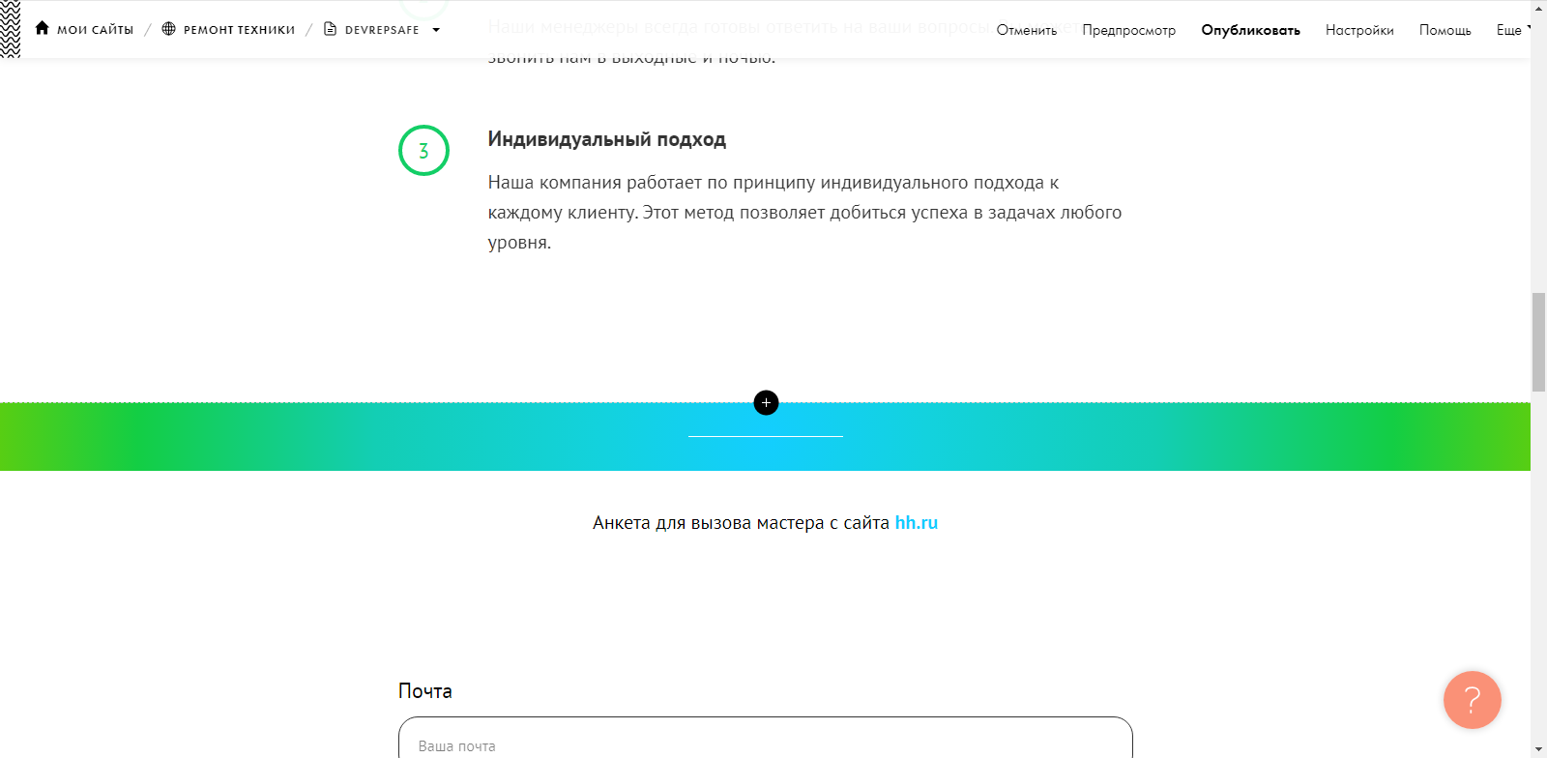

Рисунок 3. Иллюстрация разделителей на сайте

Вид: Блоки на сайте разделены при помощи “разделителей”, которые оформлены в градиенте двух основных цветов сайта, что наглядно показано на (рис 3.)



Рисунок 3.1. Нижний колонтитул

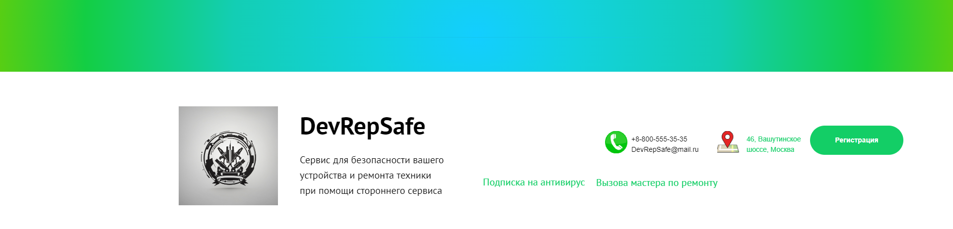

Рисунок 3.2. Шапка сайта, верхний колонтитул

Основные аспекты дизайна сайта – это Header и Footer (Верхний колонтитул и Нижний колонтитул )(рис3.1 ; рис3.2), данные элементы создают основную структуру сайта, и подчеркивают его индивидуальность

# ГЛАВА 3. ЭКОНОМИЧЕСКОЕ ОБОСНОВАНИЕ

Данный проект не является высокозатратным, поэтому окупаемость произойдёт быстрее, сначала нужно рассчитать все расходы на создание и на поддержание активности на сайте

Таблица 1 – Затраты

|  |  |  |  |  |  |
| --- | --- | --- | --- | --- | --- |
| Название | ПК | Клавиатура | Мышь | Монитор | Подписка |
| Цена за шт, (руб) | 52000 | 700 | 350 | 4900 | 12000 |
| Кол-во  (шт) | 2 | 2 | 2 | 4 | 1 |
| Итог | 104000 | | | | |



Рисунок 4. Логотип компании

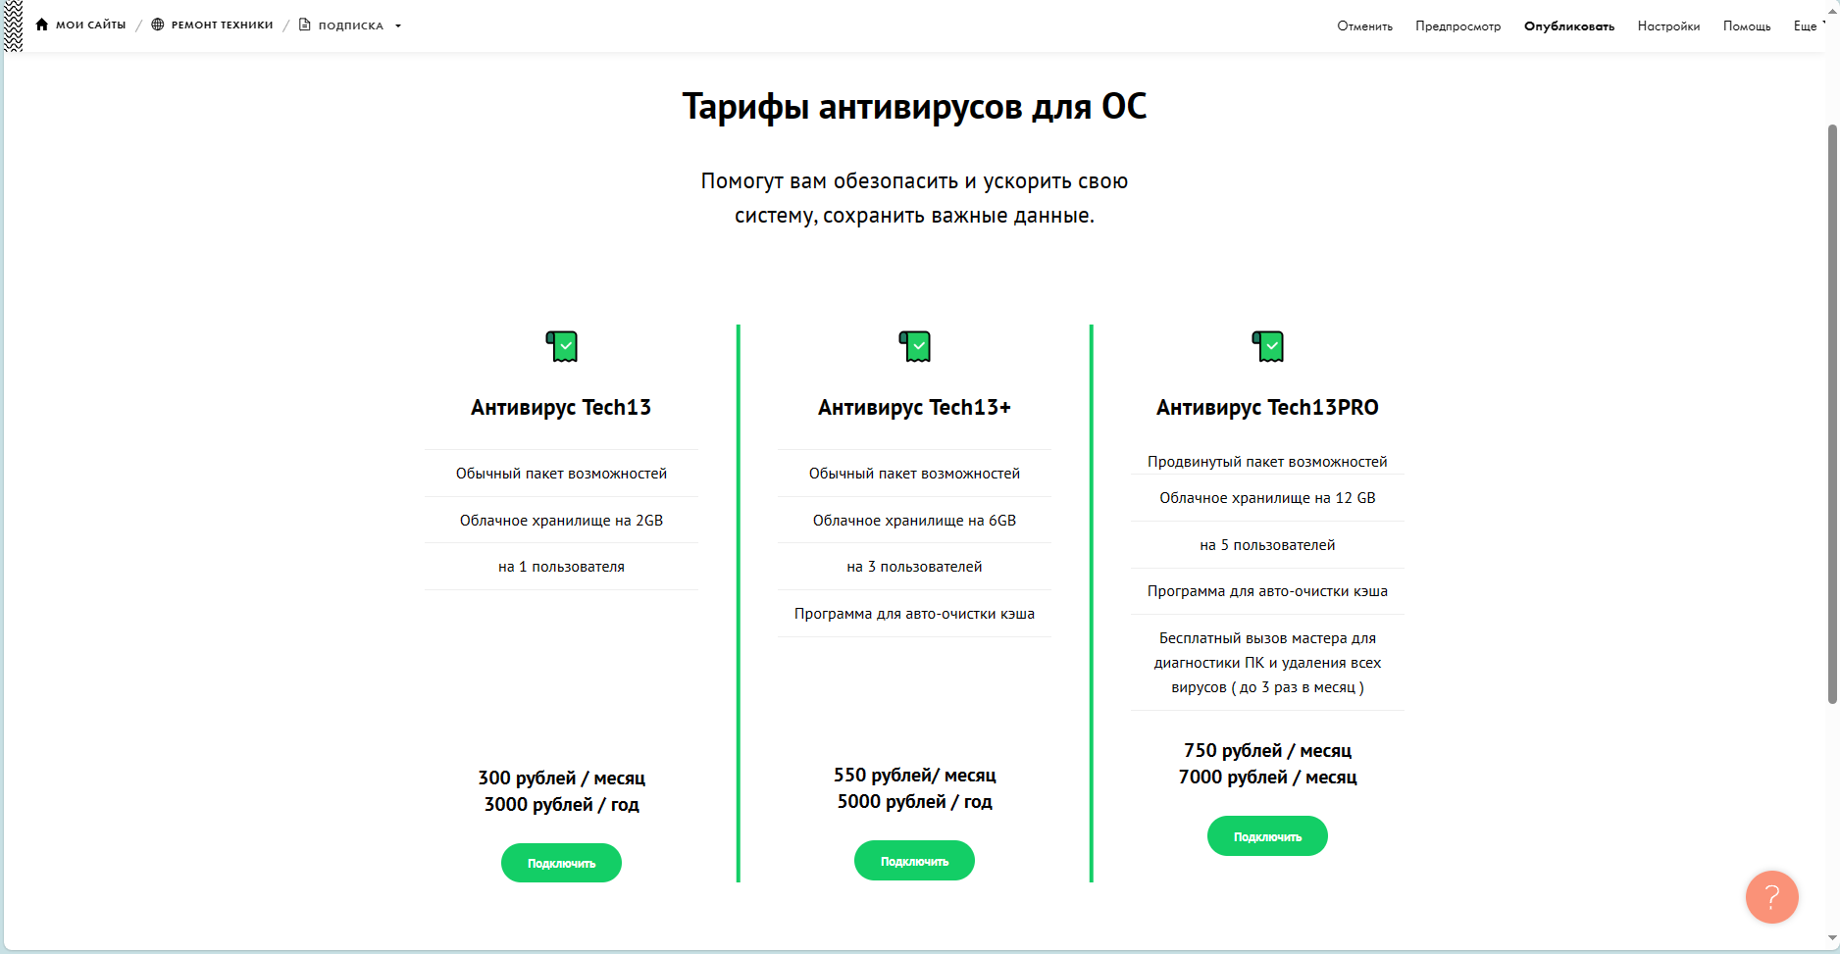

Рисунок 5. Оформление тарифов антивирусов расположенное на сайте

|  |  |  |  |
| --- | --- | --- | --- |
| Вид подписки | Антивирус Tech13 | Антивирус Tech13+ | Антивирус Tech13PRO |
| Цена за месяц | 300 | 550 | 750 |
| Среднее количество пользователей использующих подписку за год | 40 | 22 | 16 |

Таблица с ценами подписок предоставляемых компанией и количеством пользователей использующих подписку в среднем за год

Логотип для компании «DevRepSafe» (рис 4.) был создан при помощи высокотехнологичных нейросетей, данный искусственный интеллект является бесплатным и, а также компания взяла на себя оплату интернета для ежедневной работы серверов

# ЗАКЛЮЧЕНИЕ

Подводя итог можно сделать следующие выводы.

Актуальность создания сайта по безопасности в интернете сегодня неоспорима. С развитием технологий и все большим интегрированием Интернета в повседневную жизнь людей, потребность в защите собственных данных и личной информации становится все более срочной и важной. С увеличением числа киберпреступлений и хакерских атак, вопрос безопасности в интернете становится неотъемлемой частью жизни каждого человека.

Веб-сайт - это онлайн-ресурс, доступный через интернет, предназначенный для отображения информации и предоставления различных услугㅤпользователю   
Анализ целевой аудитории сайта, созданного для обеспечения безопасности в интернете, включает изучение характеристик и поведения пользователей, которые могут заинтересоваться предлагаемыми услугами. Основная цель анализа - определить ключевые потребности, проблемы и предпочтения целевой аудитории, чтобы разработать эффективные стратегии привлечения и удержания пользователей.  
Tilda - это веб-платформа, которая позволяет создавать удивительные и эстетически привлекательные сайты без необходимости программирования. Она предлагает ряд инструментов и функций, которые облегчают процесс разработки и позволяют воплотить свои идеи в жизнь.

В целом, Tilda - это мощный онлайн-инструмент для создания веб-сайтов, который позволяет пользователям создавать профессионально выглядящие сайты без необходимости в программировании и дизайне. Он предлагает широкий выбор функций, интеграций и поддержки, что делает его отличным выбором для новичков и опытных пользователей.

Разработка для макета сайта включает в себя:

1. Изучение задачи и требований клиента

2. Исследование целевой аудитории

3. Создание структуры сайта

4. Разработка визуального дизайна

5. Разработка контента

6. Интеграция макета на платформе Tilda

7. Оптимизация и SEO

8. Тестирование и сдача проекта

Логотип для компании «DevRepSafe» (рис 4.) был создан при помощи высокотехнологичных нейросетей, данный искусственный интеллект является бесплатным и не является затратой, а также компания оформила на себя оплату интернета для ежедневной работы серверов.

# СПИСОК ИСПОЛЬЗУЕМЫХ ИСТОЧНИКОВ.

**https://www.google.ru/?hl=ru**

[**https://tilda.cc**](https://tilda.cc)

[**https://colorscheme.ru/color-names.html**](https://colorscheme.ru/color-names.html)

[**https://www.rapidtables.org/ru/web/color/RGB_Color.html#color-chart**](https://www.rapidtables.org/ru/web/color/RGB_Color.html#color-chart)

[**https://web.telegram.org/**](https://web.telegram.org/)

[**https://leonardo.ai/**](https://leonardo.ai/)

**https://science.involta.ru/glossary**